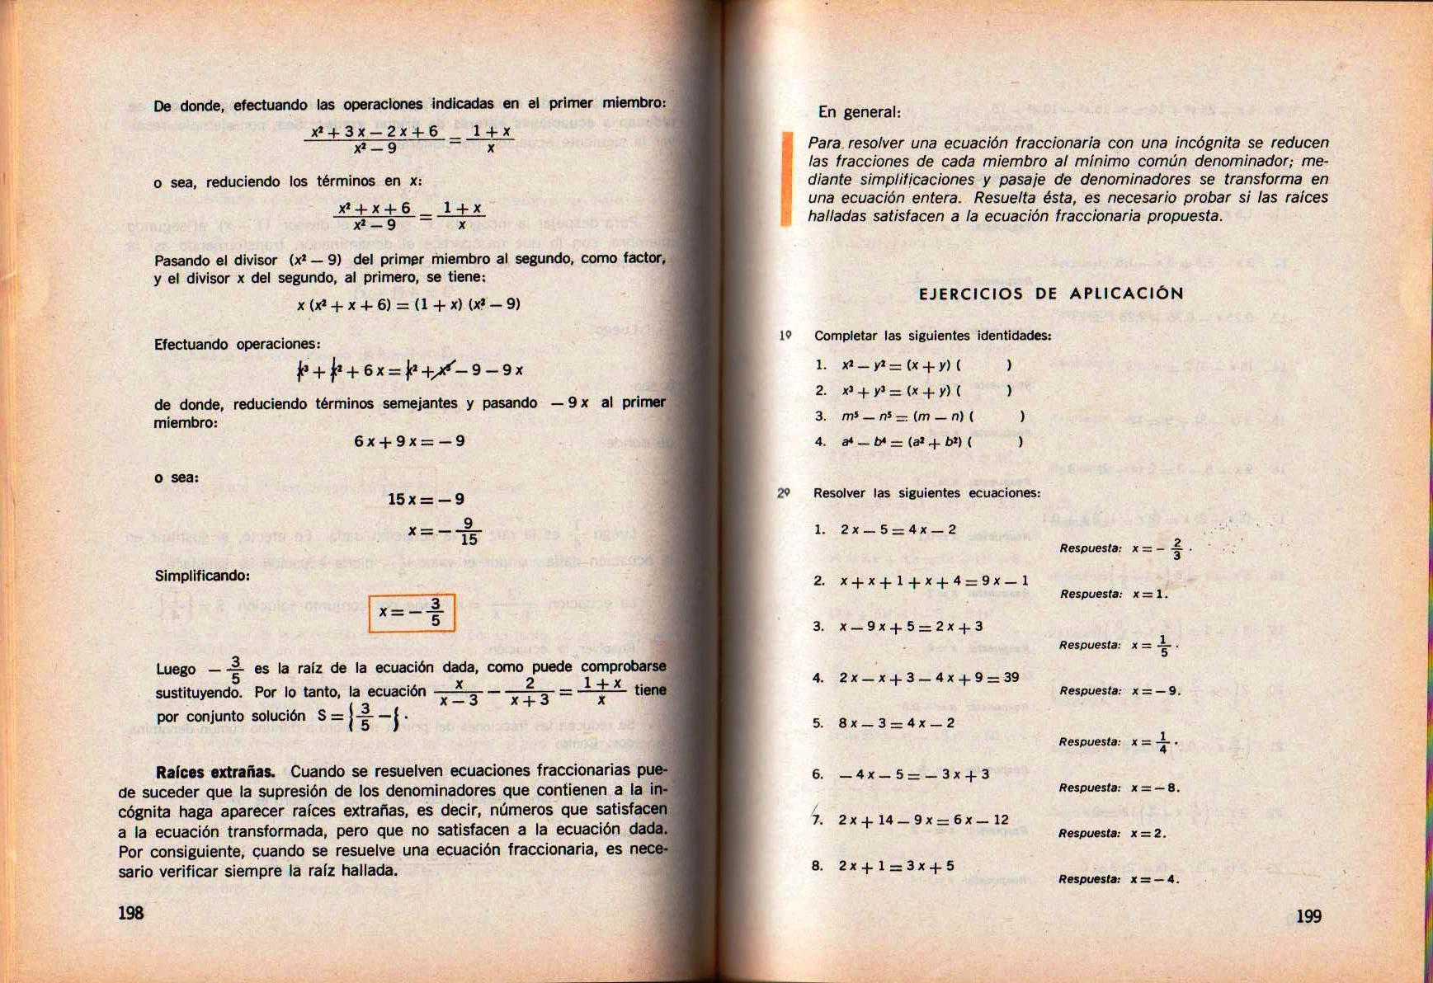

**BIBLIOGRAFÍA:**

**ARITMÉTICA DE REPETTO 3**

**PÁGINAS DE 199 A 210**

**TAREA PARA LA CLASE:**

**DESARROLLAR LOS EJERCICIOS COMO TEMA DE REFUERZO**

